Dipôles linéaires en régime sinusoïdal
I Préparation

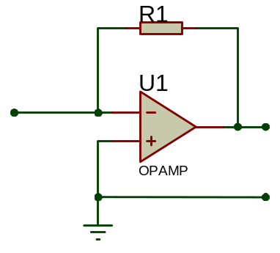 1) Rappels : convertisseur courant/tension :

Rappeler la relation u_{s}(t)=f(i_{e}(t) ; R₁).

Quelle fonction de l’oscilloscope doit on utiliser
pour observer l’image de i_{e}(t) sans inversion ?

II Association R-C série en régime sinusoïdal
II-1 Montages :

On désire étudier les variations de U_{RC}, I_{RC} ainsi que du déphasage φ_{u/i} pour l’association en fonction de la fréquence.
Dessiner le schéma de câblage du montage utilisant un GBF, un convertisseur courant/tension, deux voltmètres, un ampèremètre et un oscilloscope.

II-2 Mesures : f₁ = 2000 Hz ; Û=10V ; R2= 10 000 Ω ; C = 10 nF

- Mesurer précisément les valeurs des composants.
- Visualiser l’oscillogramme de u(t) et de l’image de i(t) en concordance de temps.
- Mesurer le déphasage φ_{u/i} u(t) par rapport à l’image de i(t).

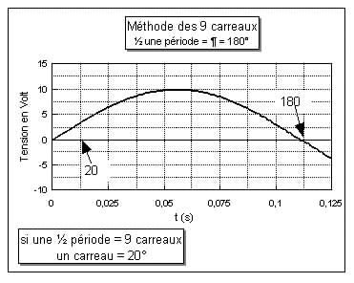
Principe de la mesure de déphasage par la méthode des 9 carreaux:

Si la demie période est de 9 divisions, une simple règle de trois montre qu'une division de l'axe des abscisses a une valeur de 20°:
180° → 9 div
X° → 1 div ⇒ X = = 20°

Pour que la demie période fasse 9 divisions, on utilisera le réglage qui permet de "décalibrer" la base de temps de l'oscilloscope. La base de temps n'est plus étalonnée ! 1division n’est plus égale à la base de temps.
Pour une bonne précision de la mesure augmenter l'amplification verticale au maximum, même si la courbe sort de l'écran.
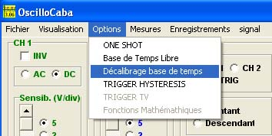
Décalibrage de la base de temps dans l’Oscillocope de CabaLab:

Menu : OPTIONS ; Décalibrage base de temps

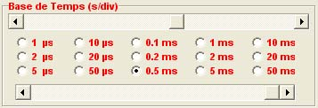
Un ascenseur horizontale supplémentaire apparaît dans la boite de dialogue : Base de temps

La modification de la position de celui-ci DECALIBRE la base de temps et permet d’amener la demi période du signal sur 9 carreaux.

- Mesurer et calculer les valeurs efficaces de U_{RC} et I_{RC} à l’aide des différents appareils de mesures et rassembler vos mesures dans le tableau Nº1.

II-3 Exploitation :

- En partant de l’impédance complexe de l’association, exprimer le module et l’argument en fonction de la fréquence.
- Calculer le module et l’argument théorique à la fréquence de votre manipulation avec les valeurs des composants mesurées précisément.
- Calculer à partir de mesures de U ; I et φ_{u/i} , le module et l’argument expérimental à la fréquence de votre manipulation.
- Comparer les résultats théoriques aux mesures expérimentales.

II-4 Etude fréquentiel :

- Refaire les mesures et calculs pour deux autres fréquences d’utilisation, consigner tous les résultats dans le tableau.
f₂ = 5000 Hz f₃ = 10000 Hz

- Quelles conclusions faites-vous devant l’ensemble des résultats de mesures ?

III Association R-L série en régime sinusoïdal
III-1 Montages :

On désire étudier les variations de U_{LC} , I_{LC} ainsi que du déphasage φ_{u/i} pour l’association en fonction de la fréquence.
Dessiner le schéma de câblage du montage utilisant un GBF, un convertisseur courant/tension, un voltmètre, un ampèremètre et un oscilloscope.

III-2 Mesures : f₁ = 2000 Hz ; Û=10V ; R3= 1000 Ω ; L = 100 mH

- Mesurer précisément les valeurs des composants.
- Visualiser l’oscillogramme de u(t) et de l’image de i(t) en concordance de temps.
- Mesurer le déphasage φ_{u/i} de u(t) par rapport à l’image de i(t).
- Mesurer et calculer les valeurs efficaces de U_{RC} et I_{RC} à l’aide des différents appareils de mesures et rassembler vos mesures dans le tableau Nº2.

III-3 Exploitation :

- En partant de l’impédance complexe de l’association, exprimer le module et l’argument en fonction de la fréquence.
- Calculer le module et l’argument théorique à la fréquence de votre manipulation avec les valeurs des composants mesurées précisément.
- Calculer à partir de mesures de U ; I et φ_{u/i} , le module et l’argument expérimental à la fréquence de votre manipulation.
- Comparer les résultats théoriques aux mesures.

III-4 Etude fréquentiel :

- Refaire les mesures et calculs pour deux autres fréquences d’utilisation, consigner tous les résultats dans le tableau.
f₂ = 5000 Hz f₃ = 10000 Hz

- Quelles conclusions faites-vous devant l’ensemble des résultats de mesures ?

Tableau Nº1 : Association RC

f | 2000 Hz | 5000 Hz | 10000 Hz
U
Multimètre (AC)
U(i)
Multimètre(AC)
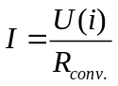
I
Ampèremètre (AC)
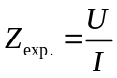
Z_{théo.}=

φ_{u/i}
Oscilloscope
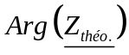

Tableau Nº2 : Association RL

f | 2000 Hz | 5000 Hz | 10000 Hz
U
Multimètre (AC)
U(i)
Multimètre(AC)
I
Ampèremètre (AC)
Z_{théo.}=

φ_{u/i}
Oscilloscope

